Лабораторная работа 3
Выполнил: Поняев Григорий 3МО рбд2

- Список опций tracert (синтаксис):
tracert [-d] [-h макс_узл] [-j список_компьютеров] [-w интервал] точка_назн,
где -d - отменяет разрешение имен компьютеров в их адреса;
-h макс_узл - задает максимальное количество ретрансляций, используемых при поиске точки назначения;
-j список_компьютеров - задает список_компьютеров для свободной маршрутизации;
-w интервал - задает интервал в миллисекундах, в течение которого будет ожидаться ответ;
точка_назн - указывает имя конечного компьютера.

- Выполнение всех утилит:
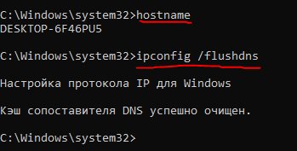
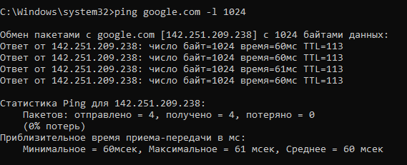
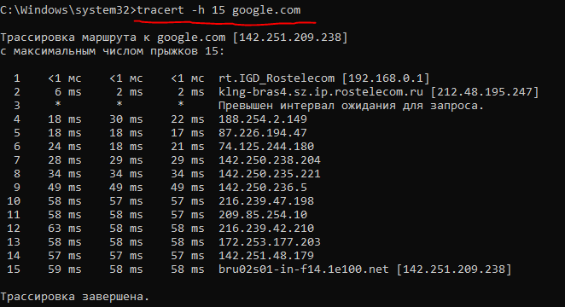

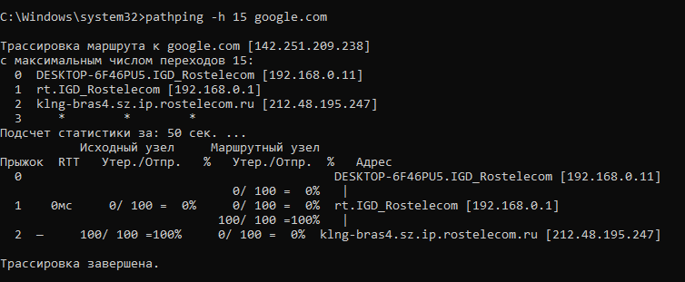
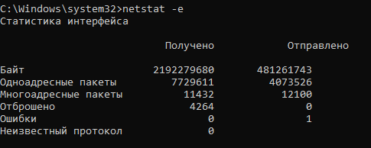
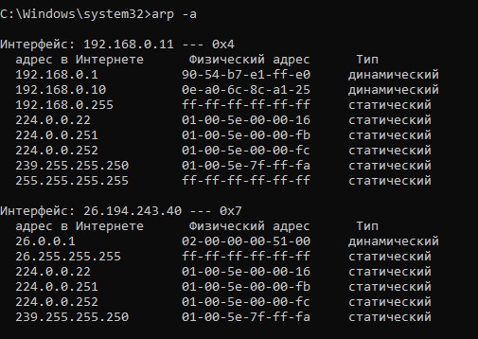

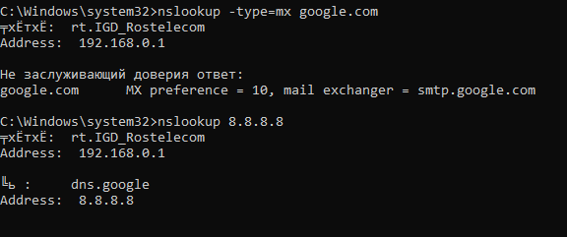
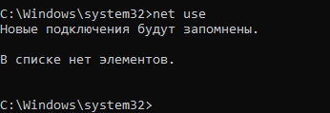
- Ipconfig /all
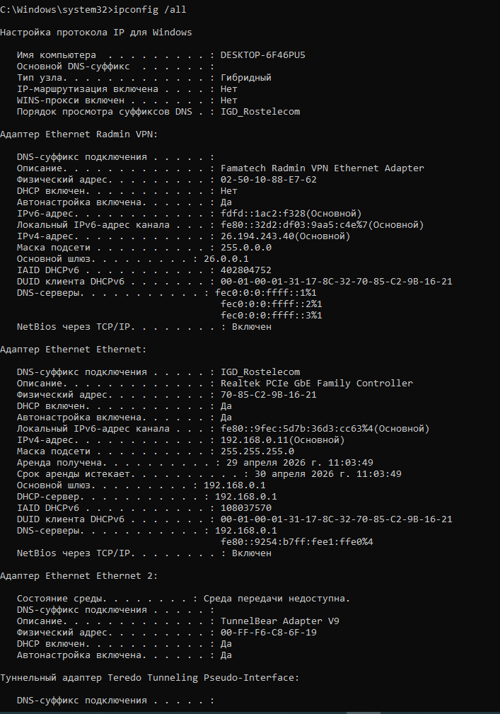

Полученная информация:
Идентификация хоста: имя компьютера, DNS-суффикс, тип узла
Физические параметры: описание адаптеров
IP-конфигурация: IPv4/IPv6 адреса, маска подсети, шлюз
DHCP-параметры: статус, адрес сервера
DNS-настройки: адреса первичных и вторичных серверов
Дополнительно: статус маршрутизации, WINS, NetBIOS
АЛЬТЕРНАТИВНЫЙ СПОСОБ ПОЛУЧЕНИЯ ИНФОРМАЦИИ:
Через powershell командами
- Get-NetIPConfiguration -Detailed – полная настройка сети
- Get-NetAdapter | Select Name, MacAddress, Status – адаптеры и MAC

ncpa.cpl – визуальный просмотр – GUI

Реестр - HKLM\SYSTEM\CurrentControlSet\Services\Tcpip\Parameters\Interfaces – параметры адаптеров
wmic nicconfig get IPAddress, MACAddress, DefaultIPGateway – базовая информация

- Выполнение pathping

По сравнению с tracert:
Двухэтапный анализ: сначала строит маршрут (как tracert), затем 25-150 секунд собирает статистику с каждого узла
Процент потерь на каждом хоппе: позволяет точно локализовать проблемный сегмент сети
Средняя задержка: показывает не только маршрут, но и качество каждого участка
Диагностика перегрузок: помогает выявить "бутылочные горлышка" в инфраструктуре

- Полезные утилиты:
На мой взгляд одно из самых простых но при этом самых полезных – ping, так как решение любой проблемы с сетью можно начинать с проверки отклика, базовая диагностика (приведу свой пример: в прошлом семестре писали по web-программированию мегалабу (полноценный backend) и при подключении зависимостей бывало что ничего не работало не подключалось, команда ping помогает понять вообще подключили мы ту или иную зависимость или нет)
Можно выделить ipconfig – отображает полный обзор сетевой конфигурации, необходима при настройке
Tracert/pathping – поиск проблемных участков

